50 ميلي متر
110 ميلي متر

ساختار تهيه مقالات ارسالي جهت شركت در اولین همایش دانشجویی " آمار و کاربردهای آن " (B Zar 14 پررنگ)
(يك خط فاصله با فونت B Zar اندازه 14)
مولف اول، مولف دوم، ... (B Zar 12 پررنگ)
1- عنوان علمي و آدرس کوتاه مولف اول (B Zar 12 ساده)
2- عنوان علمي و آدرس کوتاه مولف دوم (B Zar 12 ساده)
$⋮$

چكيده (B Zar 14 پررنگ)
درمتن حاضر، ساختار و چارچوب تهيه مقالات جهت شركت در اولین همایش دانشجویی " آمار و کاربردهای آن" ارائه شده است. لازم است كليه مؤلفين مقالات خود را تا پايان مهلت تعيين شده مطابق ساختار ارائه شده به دبيرخانه همایش ارسال نمايند. هر مقاله بايد داراي يک چكيده اي باشد که در يک پاراگراف تهيه گرديده، داراي حواشي 3.0 سانتيمتري از لبههاي چپ و راست باشد. اين بخش بايد بصورت مستقل بيانگر موضوع، اهداف، روش تحقيق و دستاوردهاي مقاله باشد ولي يک مقدمه تلقي نميگردد. فونت اين بخش از نوع B Zar 10 ايتاليك پررنگ ميباشد. عنوان مقاله حداكثر در دو خط و با فونت B Zar اندازه14 پررنگ در بالاي صفحه و با فاصله 50 ميلي متر از بالا درج شود. پس از درج متن چكيده با فاصله يك خط از انتهاي چكيده، حداقل 3 و حداكثر 5 كليد واژه مناسب نوشته شود. مقالات ارسالي بايستي كاملاً مطابق دستورالعمل ارائه شده تهيه شوند.(B Zar 10 ايتاليك پررنگ)
25 ميلي متر
25 ميلي متر
(يك خط فاصله با فونت B Zar اندازه 10)
كليد واژه (B Zar 14 پررنگ): آمار و کاربرد های آن، ساختار مقاله. ( B Zar 10 ايتاليك پررنگ)

1- مقدمه (B Zar 14 پررنگ)
اين راهنما به منظور استفاده مولفين مقالات کامل براي نوشتن مقالات فارسي مطابق الگوي استاندارد و واحد اولین همایش دانشجویی " آمار و کاربردهای آن" تهيه شده است. رعايت اين ضوابط براي همه دانشجویان محترم اجباري است. توجه نماييد که متن حاضر نيز با رعايت همين ضوابط تهيه شده است و مي تواند جهت نمونه عملي مورد استفاده قرار گيرد (البته پس از حذف علائم و توضيحات راهنماي اضافي). از فونت (B Zar 14pt) و فاصله خطوط single space در تهيه متن اصلي مقاله استفاده گردد. متن مقاله بصورت تک ستوني و با حاشيه 5/2 سانتيمتر از چپ، راست و بالا و 2.5 سانتيمتر از پايين تهيه گردد.
پس از درج عنوان مقاله مطابق قالب اشاره شده در فوق، بايستي نام و عنوان مؤلفين مشابه نمونه فوق با يك خط فاصله از عنوان مقاله درج شود.لازم است نام مؤلف مرتبط (جهت انجام مكاتبات) با خط زيرين (در زير نام مؤلف مربوطه) مشخص شود. درصورتي كه تعداد مؤلفين بيش از دو نفر باشد، صرفاً براي مؤلفين اول و دوم آدرس ذكر شود. در صورت استفاده از كلمات لاتين در داخل متن مقاله لازم است از فونت ساده (Times New Roman 12pt) استفاده شود. در داخل متن مقاله غير از اسامي بردارها از استفاده از حروف پررنگ پرهيز شود(B Zar 14 ساده)

2- تعريف مسأله و اهداف تحقيق (B Zar 14 پررنگ)
قسمت هاي ارائه شده در اين مقاله صرفاً جهت نشان دادن قالب و ساختار تهيه مقالات بوده و تعداد و عنوان بخش هاي مرتبط مي تواند به تناسب ماهيت كار پژوهشي مربوطه تغيير نمايد[2]. لازم است عنوان هر بخش با فونت (B Zar 14pt Bold)، با شماره بخش (از بخش مقدمه به بعد) و با فاصله يک سطر خالي از بخش قبلي نوشته شود. ابتداي همه پاراگرافها بصورت هماهنگ و با پيش آمدگي 6 ميليمتر است. در صورت وجود زيربخش ها لازم است كه اين قسمتها بصورت دو شماره اي نوشته شوند و توجه شود كه در بين زير بخش هاي متوالي سطر خالي گذاشته نشود.

3- ساختار كلي مقاله (B Zar 14 پررنگ)
وجود بخش هاي چكيده، مقدمه، نتيجه گيري و مراجع در بدنه مقاله الزامي بوده و ساير بخش هاي مورد نياز مي توانند بصورت بخش يا زير بخش در صورت لزوم و مطابق ضوابط اشاره شده به مقاله اضافه شود. در زير به معرفي ساختار ساير الحاقات مانند شكل ها، نمودارها، جداول و مراجع پرداخته شده است.
3. 1- ساختار شكل ها، نمودارها و جداول(B Zar 12 پررنگ)
جهت استفاده از نمودارها، شكل ها و جداول در متن مقاله بايد ساختار زير رعايت شود. عنوان جدول با يك خط فاصله از متن فوقاني و بلافاصله در بالاي خود جدول مطابق ساختار نشان داده شده در زير ارائه شود (جدول1).
جدول 1 (B Zar 12): رشد جمعيت سالهاي مختلف در شهر تهران (B Zar 12 ايتاليك)
سال | جمعيت | نرخ رشد دوره
1375 | 6758845 | 13/1 درصد
1385 | 7797520 | 44/1 درصد

عنوان شكل ها و نمودارها در زير آنها و با فونت B Zar 12 ايتاليك و خود كلمه "شكل" با فونت B Zar 12 درج شود. تمامي شكل ها و جداول استفاده شده بايستي در نزديك ترين و مناسب ترين مكان نسبت به محلي كه درون متن به آنها اشاره شده است قرار داده شوند (شكل 1). در بالا و پايين شكل مورد نظر يك سطر بصورت خالي قرار داده شود.

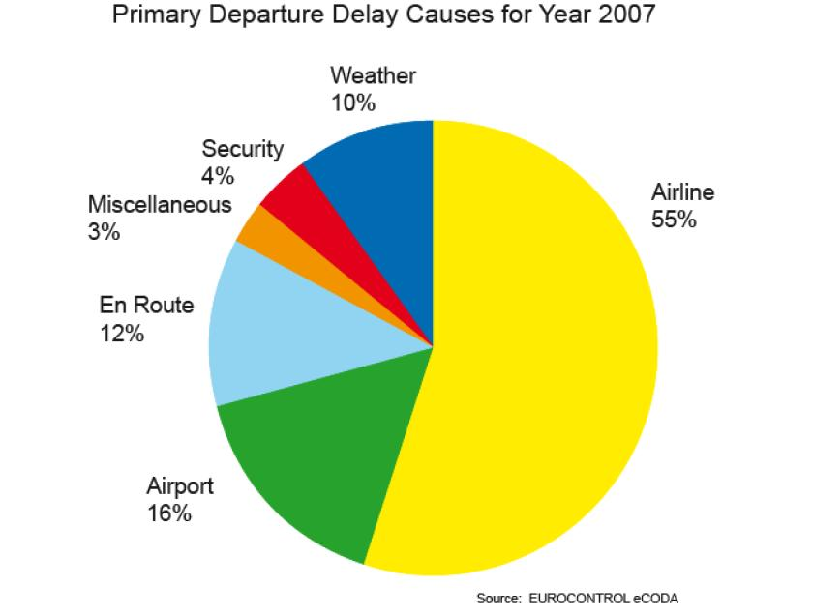
شكل1(B Zar 12): نمونه ساختار شكل در مقاله (B Zar 12 ايتاليك)

3. 2- ساختار فرمول ها (B Zar 12 پررنگ)
در صورت استفاده از فرمول در مقاله بايستي در نزديك ترين نقطه از محل اشاره در متن درج گردند. براي ايجاد فرمول ها از Microsoft Equation Object استفاده شود. شماره فرمول ها در داخل پرانتز و در منتها اليه سمت راست و خود فرمول در سمت چپ سطر مربوطه درج مي شود (رابطه 1).
(1) $\text{PR}={\text{Rate}}_{i}\text{.} l_{i}(2 d_{c} \text{.} l_{i}) \text{.} D_{i}$
كه پس از درج روابط بايستي به معرفي پارامترهاي آن پرداخته شود [3].
3. 3- زيرنويسها
در صورت نياز به استفاده از زيرنويسها، از فونت فارسي (B zar 10pt) و فونت انگليسي (Times New Roman 10pt) استفاده گردد.
3. 4- مرجع نويسي (B Zar 14 پررنگ)
مؤلفين بايد مراجع مورد استفاده خود را به ترتيب استفاده شدن در متن مرتب و شماره گذاري نموده و شماره موارد مربوطه در داخل كروشه در انتهاي جملات مرجع داده شده ذكر شود.

4- نتيجه گيري (B Zar 14 پررنگ)
بر اساس ساختار ارائه شده در اين مقاله لازم است در كنار مطالعه دقيق متن اين دستورالعمل به موارد اشاره شده در زير توجه شود:
- نتايج حاصل از پژوهش بايد به ترتيب شماره گذاري شده و در بخش نتيجه گيري ارائه شود.
- جهت ايجاد مقالات از ويرايشگر Microsoft Word 2003 استفاده شود.
- ارسال مقالات بايد در هر دو قالب فايل هاي Word و PDFصورت پذيرد. بدين منظور پس از استفاده از اين فايل word جهت ساختن فايل PDF بايد گزينه Do not send fonts to "Adobe PDF" غيرفعال گردد.
- مؤلفين بايد مقالات خود را حداكثر در 10 صفحه تهيه نمايند.

5- قدرداني
درصورت لزوم، بخش کوتاه تقدير و تشکر قبل از ارائه فهرست مراجع ذکر مي گردد.

6- مراجع (B Zar 14 پررنگ)
فهرست مراجع به عنوان آخرين بخش مقاله با فونت (Times New Roman 10pt) نوشته مي شوند. ترتيب آنها مطابق با ترتيب طرح آنها در داخل متن ميباشد و فقط شامل مقالاتي است که مستقيما در متن مقاله به آنها ارجاع شده است. در تعريف هر مرجع اطلاعات کامل مقاله مطابق با استانداردهاي موجود ذکر ميگردد. براي مراجع فارسي، از فونت (B Zar 12pt) استفاده گردد. موارد زير نحوه ارائه اين اطلاعات را نشان ميدهند:
1-- نام خانوادگي، حرف اول نام. عنوان مقاله، تاريخ نشر، نام كنفرانس، محل برگزاري، شماره صفحات. (B Zar 12 ساده)
2- نام ژورنال، تاريخ نشر، عنوان مقاله، شماره نشريه ژورنال، صفحات. (B Zar 12 ساده)
3- نام كتاب، تاريخ نشر، نويسنده، ناشر، صفحات. (B Zar 12 ساده)

1 عنوان شغلي،تلفن و پست الكترونيكي (B Zar 10 ساده)
2 عنوان شغلي،تلفن و پست الكترونيكي (B Zar 10 ساده)

